Flan di carciofi

Ingredienti per 4 persone:
4 carciofi
3 uova
200 ml. di panna fresca
120 gr. di parmigiano grattugiato
2 scalogni
2 cucchiai di olio extravergine di oliva
sale, pepe
burro e pangrattato per lo stampo
Attrezzatura:
Stampini di alluminio usa e getta,
oppure una teglia da 4 porzioni.
Preparazione:
Pulire i carciofi togliendo le foglie esterne più
dure e tagliarli a fettine sottili.
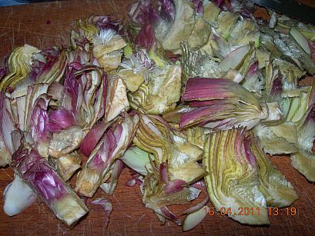
Tritare gli scalogni e farli insaporire in una casseruola antiaderente con l'olio,
aggiungere i carciofi, aggiustare di sale e pepe, aggiungere 1/2 bicchiere di acqua,
coprire e cuocere finchè i carciofi saranno diventati teneri e asciutti.
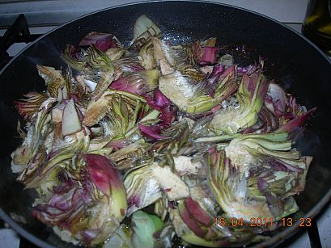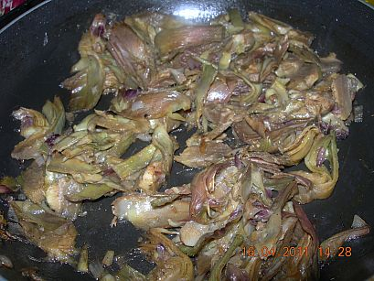
Far raffreddare e passarli al mixer, unire la panna, il parmigiano ,
le uova sbattute, sale, pepe, ed amalgamare bene tutto.
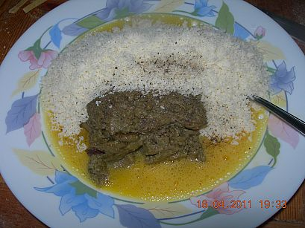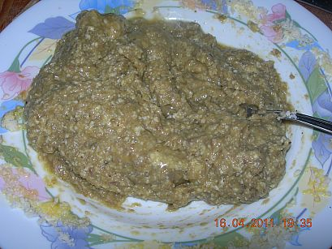
Imburrare e cospargere di pangrattato gli stampini.
Versare in 4 stampini di alluminio usa e getta oppure in un'unica teglia da 4 porzioni.
Cospargere di pangrattato e qualche fiocchetto di burro.
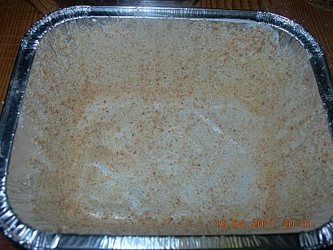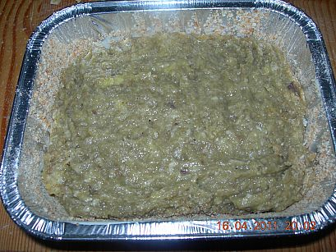
Infornare in forno già caldo a 180° per circa 30-35 minuti,
o comunque fino a che risulteranno leggermente dorati.
